ACTIVIDAD DE INTERFERENCIA DE ONDAS
Miembros del grupo: ____________________________________________________________
Objetivo: trabajando en grupo, explorarás diferentes modelos visuales que ilustran cómo dos ondas se combinan para que ambas puedan ocupar el mismo espacio.

Modelo 1
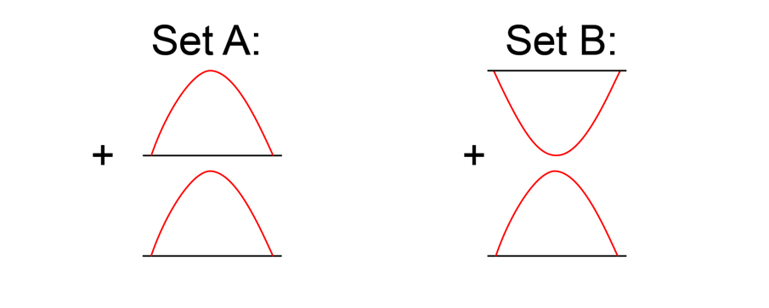
Dos formas diferentes en que las ondas pueden interferir entre sí.
Preguntas de concepto
- Predice cómo se combinan las ondas del conjunto A y dibuja el resultado.

- Predice cómo se combinan las ondas del conjunto B y dibuja el resultado.

- El conjunto A representa la interferencia de onda constructiva. En tus propias palabras, define la interferencia de onda constructiva.

- El conjunto B representa la interferencia de onda destructiva. En tus propias palabras, define la interferencia de onda destructiva.

Para lo siguiente, supone que las dos ondas tienen la misma frecuencia y velocidad, pero que viajan en direcciones opuestas.

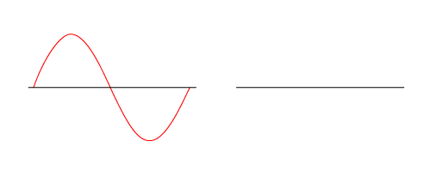
- Dibuja una onda que interfiera destructivamente con la onda de la izquierda.
- Dibuja dos ondas diferentes a las de los dibujos anteriores que interfieran destructivamente cuando se encuentren.

- Haz un croquis de dos ondas que sólo experimenten parcialmente una interferencia destructiva.

- Dibuja una onda que interfiera constructivamente con la siguiente.

Modelo 2
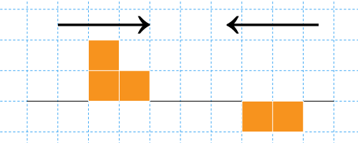
Interferencia de ondas utilizando una forma diferente de dibujar el área bajo los picos y las vetas.

- Se envían dos ondas de pulso a través de un resorte en direcciones opuestas como se muestra arriba. En el siguiente gráfico, dibuja el resultado de las ondas de pulso en el instante en que se combinan. ¿Se trata de una interferencia constructiva o destructiva?

- Se envían dos ondas de pulso a través de un resorte en direcciones opuestas como se muestra a continuación. En el siguiente gráfico, dibuja el resultado de las ondas de pulso en el instante en que se combinan. ¿Se trata de una interferencia constructiva o destructiva?
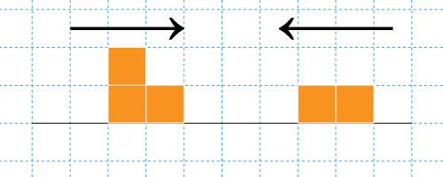
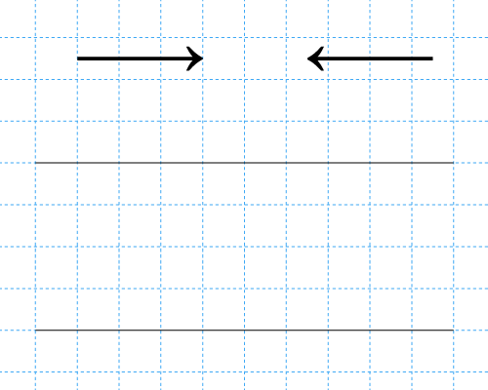
- Dibuja un patrón de onda de pulso original utilizando bloques para representar el área de pico y de depresión, y muestra el resultado de las ondas de pulso combinadas.

